COLEGIO PEDRO DE VALDIVIA DE VILLARRICA
Departamento de: Ciencias
Felipe Vidal
Curso: 3° y 4° medio

GUÍA Nº 1 Parte 2: SISTEMA NERVIOSO

NOMBRE:
CURSO: | 3° Y 4° MEDIO | FECHA DE ENTREGA | 28 DE MARZO DE 2020
OBJETIVO DE APRENDIZAJE 3  - Analizar relaciones causales entre los estilos de vida y la salud humana integral a través de sus efectos sobre el metabolismo, la energética celular, la fisiología y la conducta. |  | HABILIDADES DEL O.A |  | HABILIDADES DE LA GUIA
 |  | RECORDAR CONTENIDOS SOBRE SISTEMA NERVIOSO (CONOCIMIENTOS PREVIOS PARA TRABAJAR LA UNIDAD) |  | X
 |  | RELACIONAR LAS ESTRUCTURAS DEL SISTEMA NERVIOSO Y SU FUNCIONAMIENTO CON LOS ESTILOS DE VIDA QUE LLEVAMOS Y LAS ENFERMEDADES DEL SISTEMA |  | X
 |  | RELACIONAR EL CONSUMO DE DROGAS CON EL MAL FUNCIONAMIENTO DE LOS PROCESOS QUE OCURREN EN EL SISTEMA NERVIOSO
 |  | PREDECIR QUE PROBLEMAS PSICOLOGICOS PODRIA PRODUCIR LA PROBLEMATICAS DEL CORONA VIRUS A NIVEL DEL SISTEMA NERVIOSO |  | x

REPASO: Sistema Nervioso y Neuronas

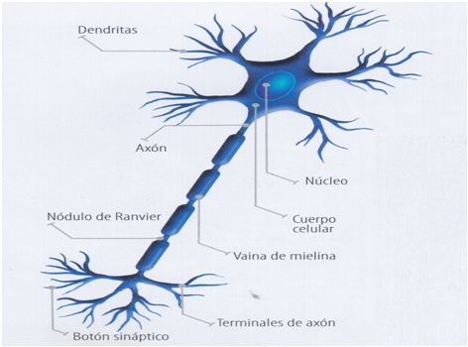
Todo este sistema funciona con un grupo de células especializadas denominadas células nerviosas que en su conjunto deben transportar la información, dar nutrición y sostén a otras células y defender el sistema nervioso de agentes patógenos ya que en el interior del sistema nervioso no hay células sanguíneas que hagan esa labor.

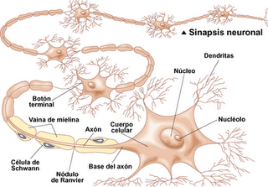
Las principales células del sistema nervioso son por excelencia las neuronas, las cuales se encuentran concentradas en el SNC y su principal función es almacenar la información en la memoria por medio de uniones estrechas entre las neuronas llamadas sinapsis. Las otras células se clasifican como células de la glía entre ellas tenemos los oligodendrocitos, astrocitos, microglías y células de Schwann, las cuales cumplen las funciones antes mencionadas.

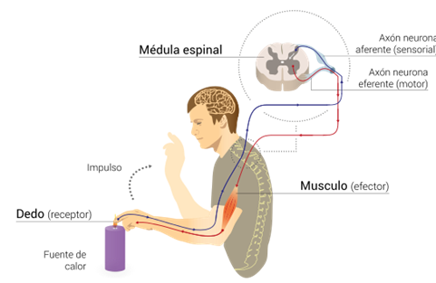
El sistema nervioso tiene una forma muy compleja de poder transmitir información, ya que toma estímulos de distinta naturaleza (químicos, presión, calor, frio, etc) del medio y los transforma en señales electroquímicas por medio de un proceso llamado transducción, estas señales electroquímicas se llaman impulsos nerviosos, los cuales se producen al interior de cada neurona por la acción de la entrada y salida de iones principalmente de sodio y potasio generando una gradiente electroquímica y una diferencia de voltaje entre el medio intracelular (interior de la neurona) y el medio extracelular (exterior de la neurona), esta gradiente “viaja” por medio de la parte más alargada de la neurona llamada axón hasta llegar al final de ésta donde se encuentran las terminales axónicas o también denominadas arborizaciones terminales, en donde unos mensajeros químicos (llamados neurotransmisores) salen de la neurona para llegar a las neuronas siguientes y así poder hacer que el impulso nervioso pueda transmitirse de una neurona a otra (ya que la mayoría de las neuronas no se encuentran en contacto entre ellas), este proceso de traspaso de información entre neuronas es denominado sinapsis.

Los impulsos nerviosos deben viajar distancias relativamente largas para poder llegar a un centro elaborados y generar una respuesta adecuada al estimulo recibido, en todo este proceso se ven involucradas varias células del sistema nervioso y deben ocurrir varias sinapsis, aun así este proceso se lleva a cabo con gran velocidad, la cual ronda los 0.2 segundo en promedio en el caso de los reflejos. Como puede ser retirar la manos al sentir que nos quemarnos un dedo.

Actividades: Con la ayuda de la guía de repaso, más la información que recuerdes y las fuentes a las que puedas acceder responde.

- Al responder esta guía ¿Qué recorrido debe hacer el impulso nervioso para escribir las respuestas en la guía?
___________________________________________________________________________________________________________________________________________________________________________________________________________________________________
- ¿Pensar estas respuestas es más rápido o más lento que dar respuestas reflejas?, fundamenta tu respuesta
____________________________________________________________________________________________________________________________________________________________________________________________________________________________________________________________________________________________________________________
- ¿Qué estructura (s) diferentes hay involucradas en una respuesta elaborada y una respuesta refleja?
________________________________________________________________________________________________________________________________________________________________________________________________________________________________________________________________________________________________________________

